Династия семьи Марченко
Изучая историю учительской династии нельзя не вспомнить слова
А. С. Макаренко: «Воспитание в том и заключается, что более взрослое население передает свой опыт, свои убеждения младшему поколению».
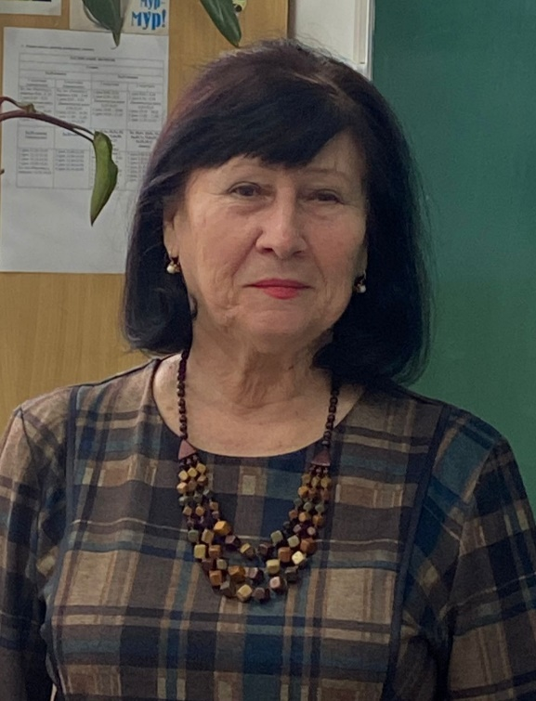
Педагогические династии – это что-то удивительное. Это и особый образ жизни. Марченко Татьяна Дмитриевна – всю жизнь проработала учителем химии и биологии в МБОУ «СОШ № 1».

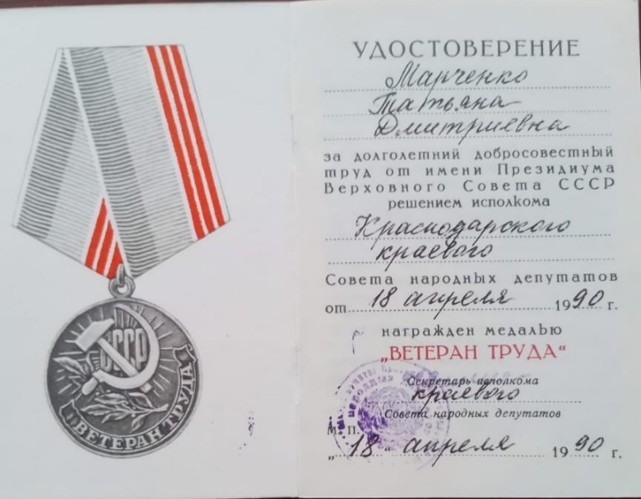

За долголетний добросовестный труд от имени Президиума Верховного Совета СССР решением исполкома Краснодарского краевого Совета народных депутатов награждена медалью «ВЕТЕРАН ТРУДА», награждена нагрудным знаком «Почётный работник общего образования Российской Федерации» за заслуги в области образования.
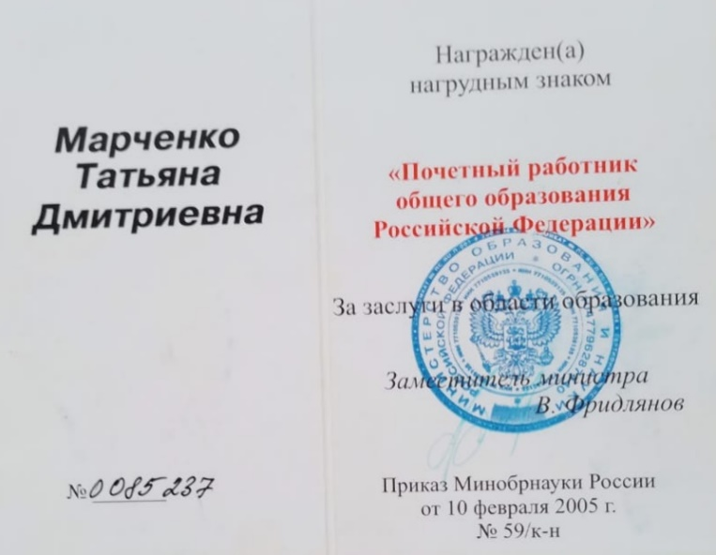
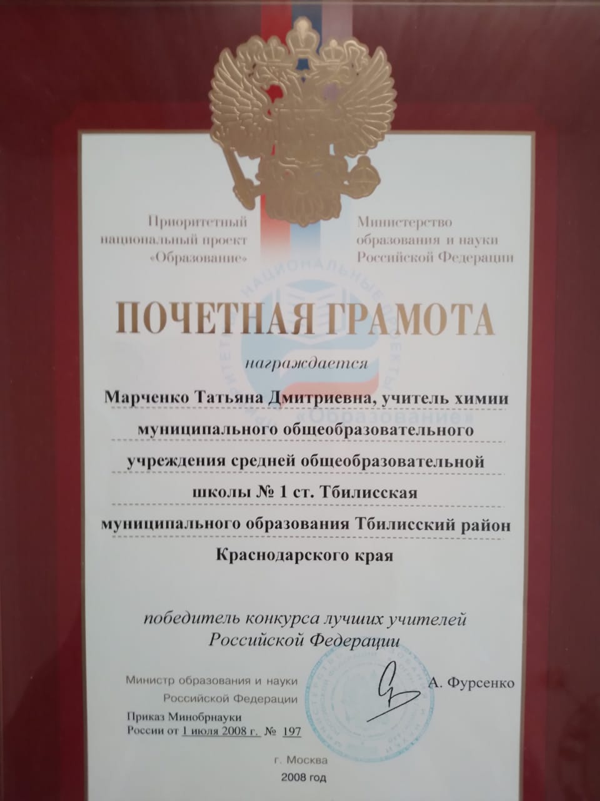
Татьяна Дмитриевна-победитель конкурса лучших учителей Российской Федерации в 2008 году. За многолетний и добросовестный труд она награждена благодарственными письмами и грамотами.
Татьяна Дмитриевна посвятила себя любимой профессии, детям и семье. Счастье для нее – это найти путь в жизни, получать удовольствие от своей востребованности, учиться удивляться и удивлять других. А еще у нее множество благодарных учеников, которые приходят к ней, пишут и звонят. Ведь это самая большая награда для учителя, если тебя не забывают даже спустя десятилетия.

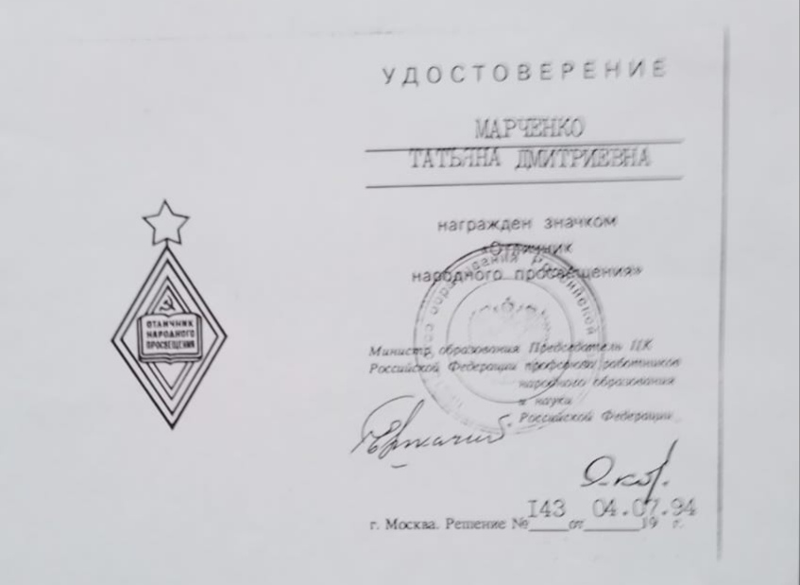
Татьяна Дмитриевна сумела передать свою любовь к педагогике своему сыну –Марченко А.В. и внуку Марченко А.А..
–«Считаю, что для того, чтобы быть настоящим учителем, нужно непрестанно учиться, шагая в ногу со временем,» – говорит Татьяна Дмитриевна.
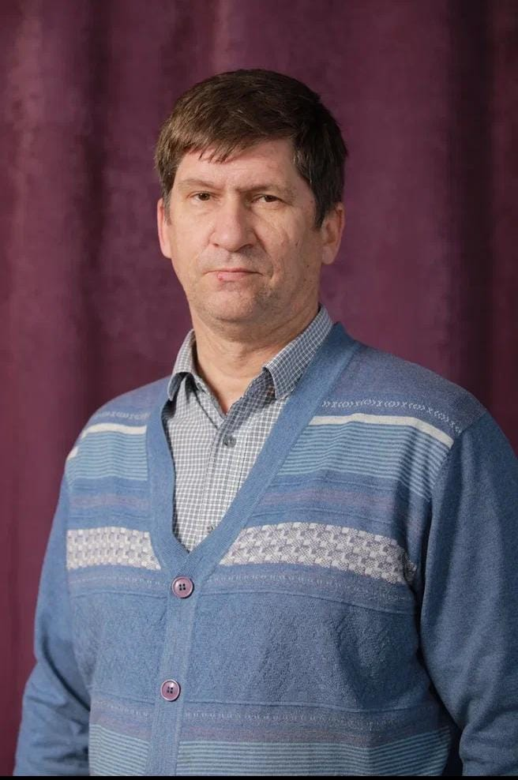
Марченко Андрей Викторович учитель географии, биологии . Стаж педагогической работы в школе – 26 лет.
«В своей педагогической практике Андрей Викторович умело использует коллективную, групповую, индивидуальную работу с учащимися, применяет исследовательский, поисковый методы обучения».
Многие ученики Андрея Викторовича - призёры в районных олимпиадах, конкурсах.
Андрей Викторович является опорой и наставником своих коллег, надежным другом для многих ребят.
За свой труд Андрей Викторович имеет грамоты, дипломы, благодарности.

Сын Андрея Викторовича, Алексей Андреевич студент Армавирского педагогического института по специальности «Технология», а также окончил Армавирский машиностроительный техникум по специальности» Компьютерные сети». Работает в МБОУ «СОШ № 6» учителем технологии и ИЗО.

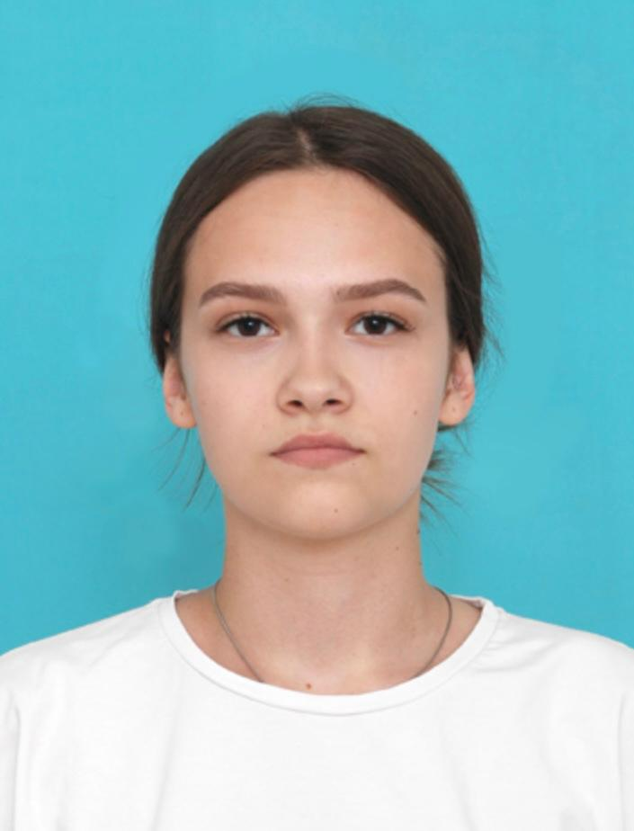
Дочь Андрея Викторовича, Марченко Анастасия Викторовна – студентка филологического факультета Армавирского педагогического института.
Одно дело, когда человек получает теоретические знания и практические навыки в совершенно новой для себя области от чужих людей, и совсем другое - когда он с детства живет в атмосфере профессии, впитывает в себя её дух, её специфику, этику, - обосновывает свой выбор.

